Обход территории: взаимодействие с жителями
13.02.2025
Сегодня и.о. главы управы района Южное Бутово Рыбаченко А.С. совместно с представителями ГБУ «Жилищник района Южное Бутово», а также Молодёжной палатой Южного Бутово и муниципальным депутатом Зерниченко Л.Е., провел встречу с жителями по адресу: ул. Южнобутовская, д. 147.

В процессе встречи с жителями обсудили много важных вопросов, касающихся содержания и благоустройства дворовой территории.
Также обсудили уборку территории в зимнее время и устройство мест для парковки инвалидов.

По результатам встречи все предложения от жителей района учтены и взяты на контроль.

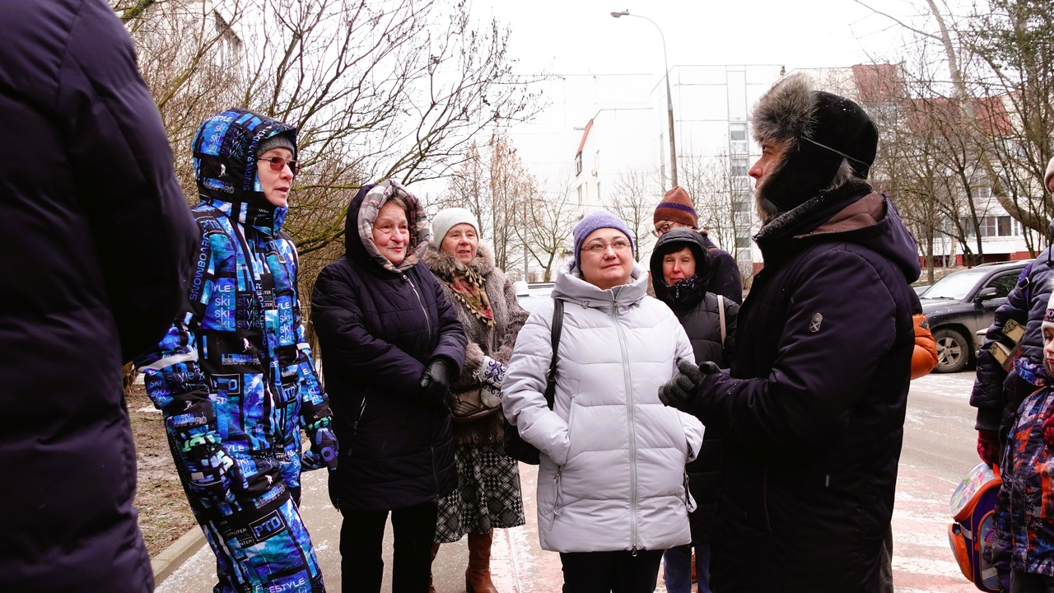
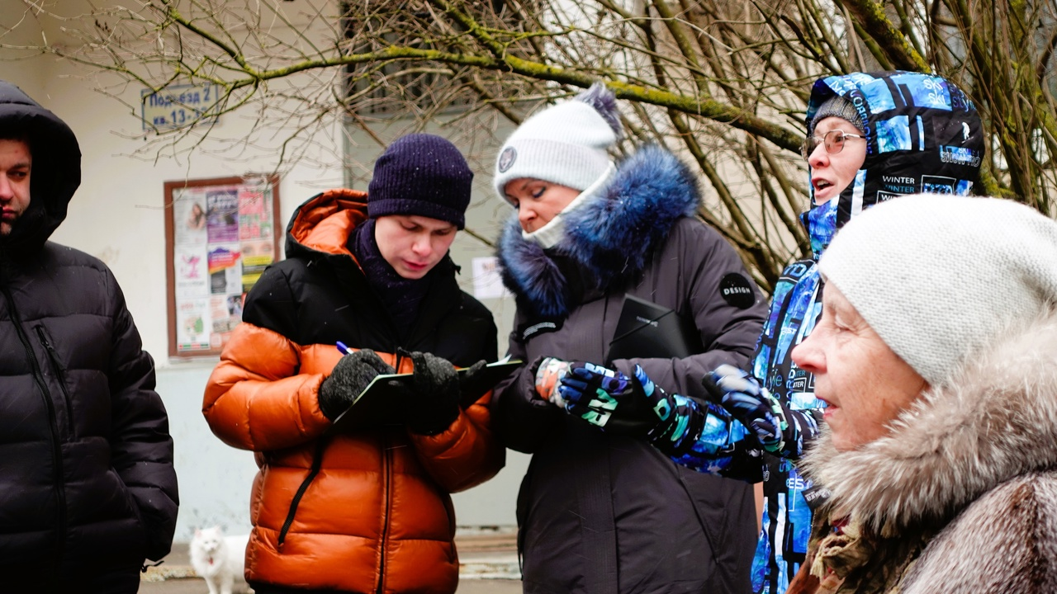

Адрес страницы: http://ubutovo.mos.ru/events/detail/12807660.html
Управа района Южное Бутово города Москвы

